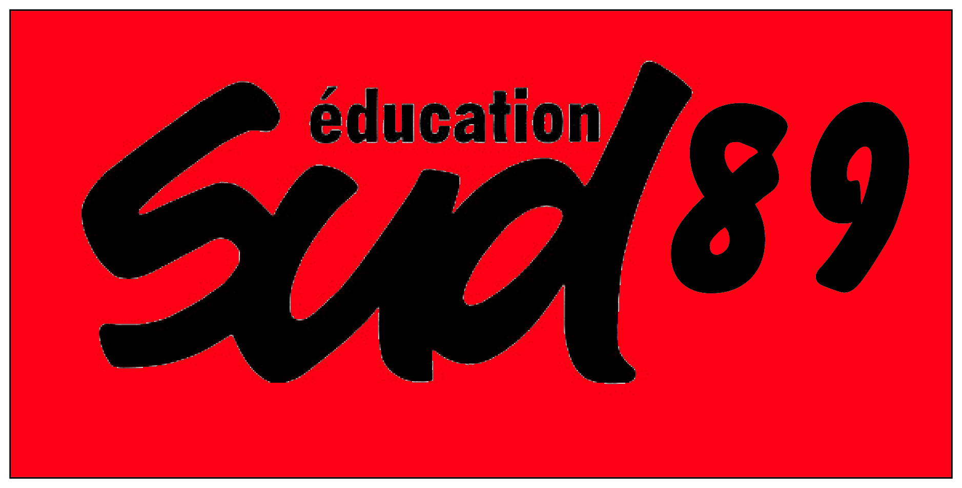 | À ………………………..,  Le ………………………………….

NOM : …………………………………………………….
PRÉNOM : ……………………………………………….
ÉCOLE : ………………………………………………….
CIRCONSCRIPTION : ………………………………….
À Madame l'Inspectrice académique de l'Yonne.

Objet : participation à une réunion d'information syndicale.

Madame l'Inspectrice académique de l'Yonne,

Conformément au décret n°82-447 du 28 mai 1982 relatif à l'exercice du droit syndical dans la fonction publique, à son arrêté d'application du 29 août 2014 et à sa circulaire d'application n° 38489 du 3 juillet 2014, j'ai l'honneur de vous informer de ma participation à la réunion d'information syndicale, hors temps scolaire, organisée par SUD Éducation Yonne (89) le mercredi 23 mars 2016 entre 14h00 et 17h00 à destination des personnels du 1er degré de l'Yonne au local de Solidaires 89, 2 Avenue Courbet 89000 Auxerre.

Je vous informe que je récupérerai ce temps sur l'’animation pédagogique prévue le ..............................................……………… .

Veuillez agréer, Madame l'Inspectrice académique de l'Yonne, l'expression de mes salutations respectueuses.

Signature :

